1
פולמוס השמיטה - 1889
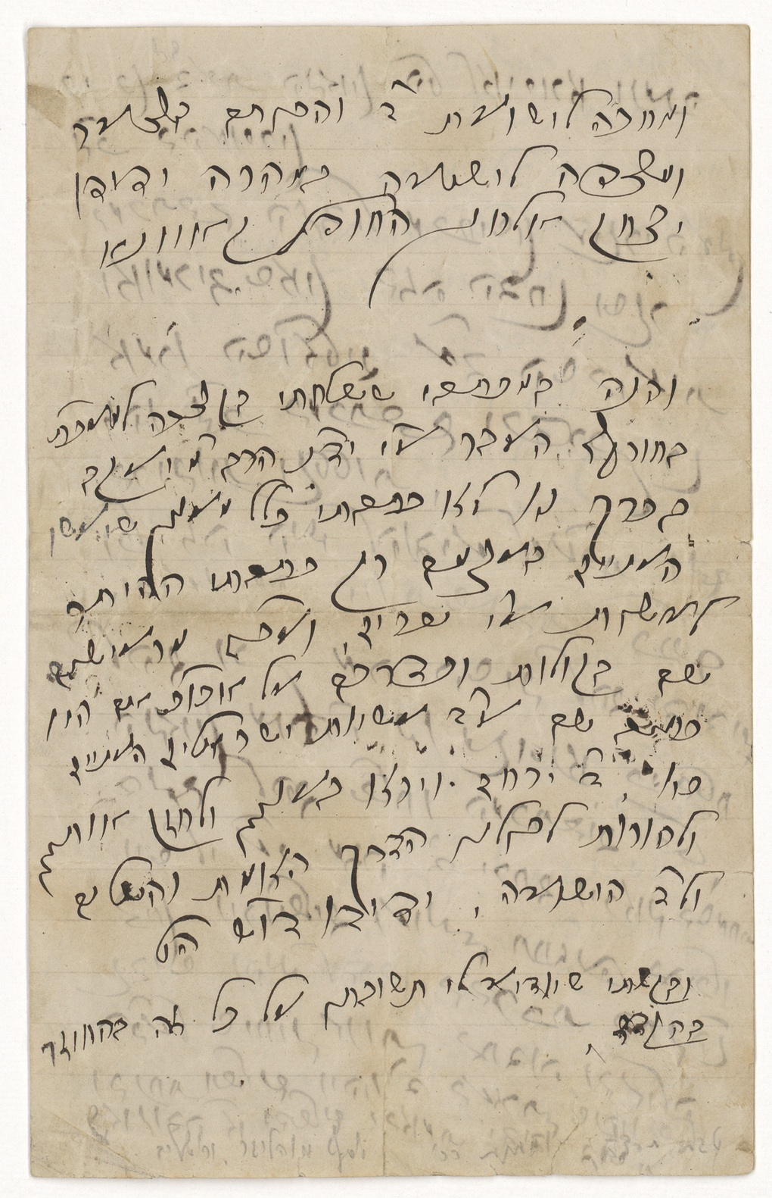

בשנת 1889 היו מושבות שונות בארץ כחלק ממושבות של הברון רוטשילד. חלק גדול מהאנשים שחיו ועבדו במושבות אלה היו שומרי מצוות. הם פנו לרבנים שונים גם בארץ וגם בחו"ל לשאול את דעתם בעניין השמיטה. מצד אחד האנשים רצו לקיים את מצוות התורה. מצד שני הם דאגו שאם הם לא יעבדו למשך שנה שלימה הם יסכנו את חייהם ואת עתידם של המושבות הצעירות.
רב אחד, הרב שמואל מוהילבר, שהיה מקורב לברון רוטשילד ובכלל לתנועה הציונית הציע שימכרו את הקרקעות של המושבה ללא יהודי לתקופה מוגבלת, ואז הקרקע לא ייחשב כקרקע של יהודי ויהיה מותר ליהודים לעבוד את האדמה (עם הגבלות מסוימות). הוא אמר שיש לפרסם את ההיתר הזה אם הוא יקבל את תמיכתו של הרב הכי חשוב של הדור ההוא, הרב יצחק אלחנן ספקטור מהעיר קובנו, ליטא.
הרב ספקטור תמך בהצעתו של הרב מוהילבר בתנאי שלא ישתמשו בהיתר זה כהיתר גורף לכל שנה אלא יבדקו את הצורך בו מדי שמיטה.
וכך נולד את האפשרות ליהודי לעבוד את הקרקע גם בשנת השמיטה.
בתמונה למעלה רואים את המכתב של הרב ספקטור להתיר את המכירה הזאת.

2
פולמוס השמיטה - 1889

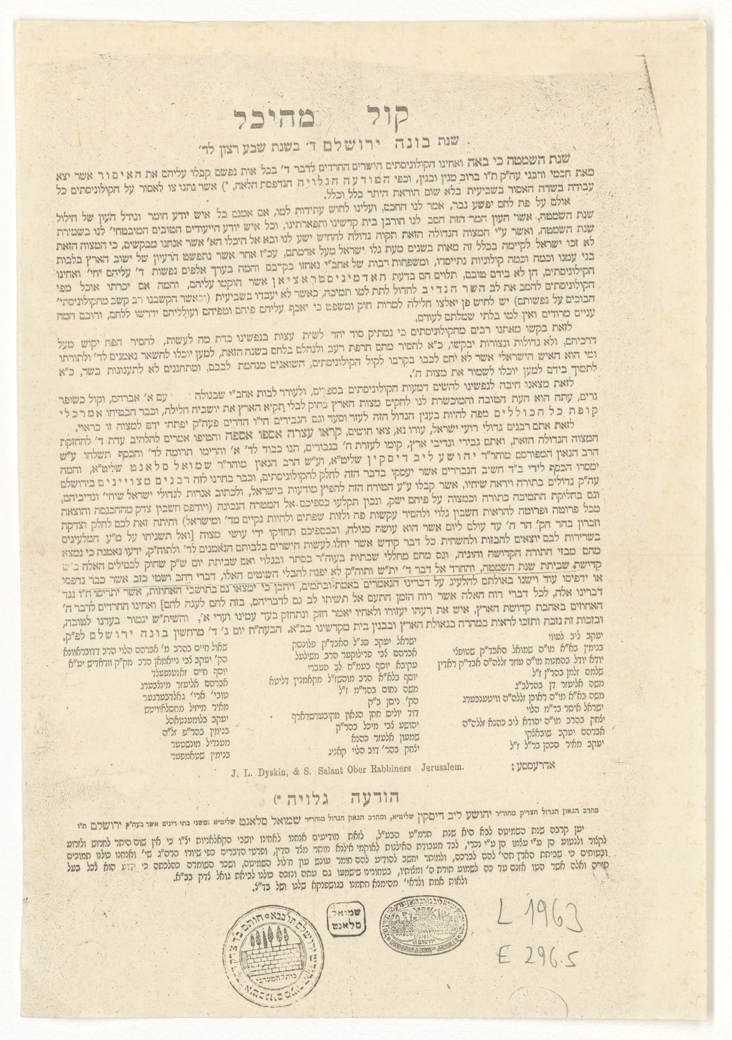

בשנת 1889 אחרי שהרב ספקטור שלח את האיגרת שלו לתמוך בהיתר המכירה, רבני ירושלים של אז התנגדו לעמדה זו בתוקף. הם עמדו על כך ששמירת שנת השמיטה היא מצוה חשובה ביותר. לדעתם אין שום מקום להיתר זה ומוטל על האיכרים בשנה זו להתפרנס מקרן מיוחד של תרומות שגויסו לשנה זו. הרי התורה אוסרת את העבודה והיא גם מברכת אלו שיקיימו את המצווה.
מבין הרבנים המתנגדים היו הרב יהושע דיסקין והרב שמואל סלנט, רבני ירושלים בתקופה ההיא.
למעלה רואים את ה"קול מהיכל" אגרת שהם פרסמו בעקבות ההיתר למכור את הקרקעות בניסיון לשכנע את החקלאים לשבות ולשמור את השמיטה כפי שהיא בתורה.

3
פולמוס השמיטה - 1889

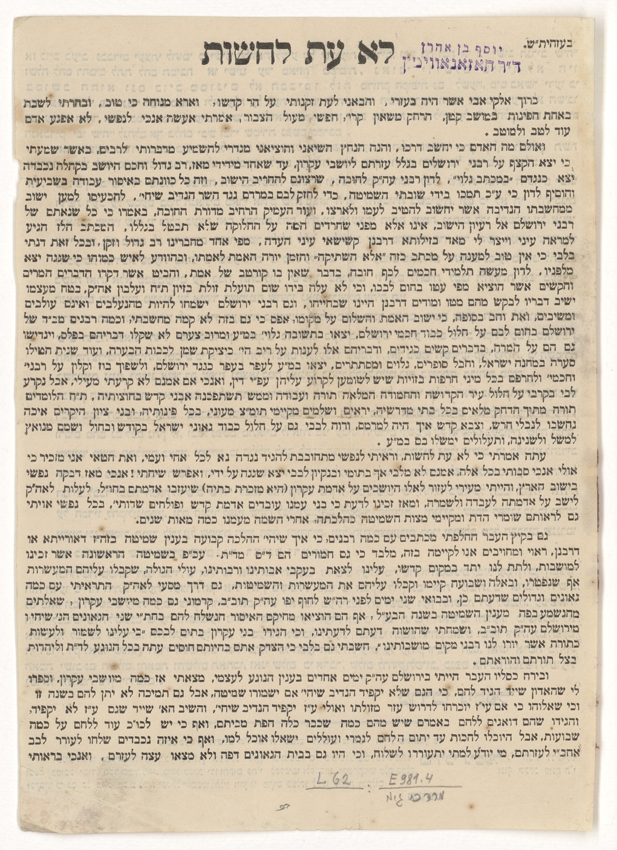
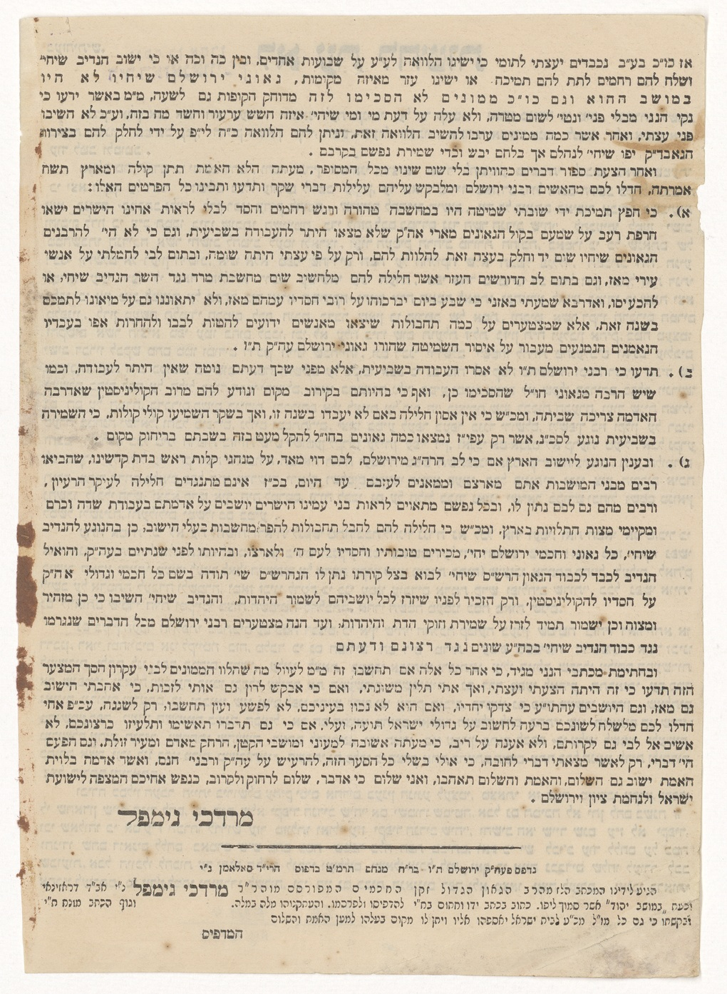

בשנת 1889 אחרי שהרב ספקטור שלח את האיגרת שלו לתמוך בהיתר המכירה, רוב המושבות סמכו על ההיתר להמשיך חלק מעבודת הקרקע. הייתה מושבה אחת, מזכרת בתיה, שבחרה ללכת על פי פסק הרבנות בירושלים. הם בחרו לשבות ולשמור את השמיטה לחלוטין. הברון רוטשילד כעס עליהם וניסה בכל מיני דרכים להכריח אותם לעבוד בשמיטה על פי ההיתר. לדבריו אם היה את ההיתר והוא מספיק טוב לאחרים, למה במזכרת בתיה חייבם להתנגד?? ועוד הוא ראה את עצמו כאדון המושבות והוא יכול להכתיב כיצד יפעלו! מזכרת בתיה התעקשה והמשיכה לשמור את השמיטה על פי רבני ירושלים. הברון אף הפסיק את תמיכתו למזכרת בתיה בעקבות החלטה זו.
בכתבה שלפניכם הרב מרדכי גימפל מתאר את המסירות נפש של אנשי מזכרת בתיה לקיים את השמיטה ואת הקשיים שהם נקלעו להם עקב החלטתם. הוא קורא לאנשים בארץ ובחו"ל לתמוך בשומרי שביעית של מזכרת בתיה.

4
פולמוס השמיטה - 1910
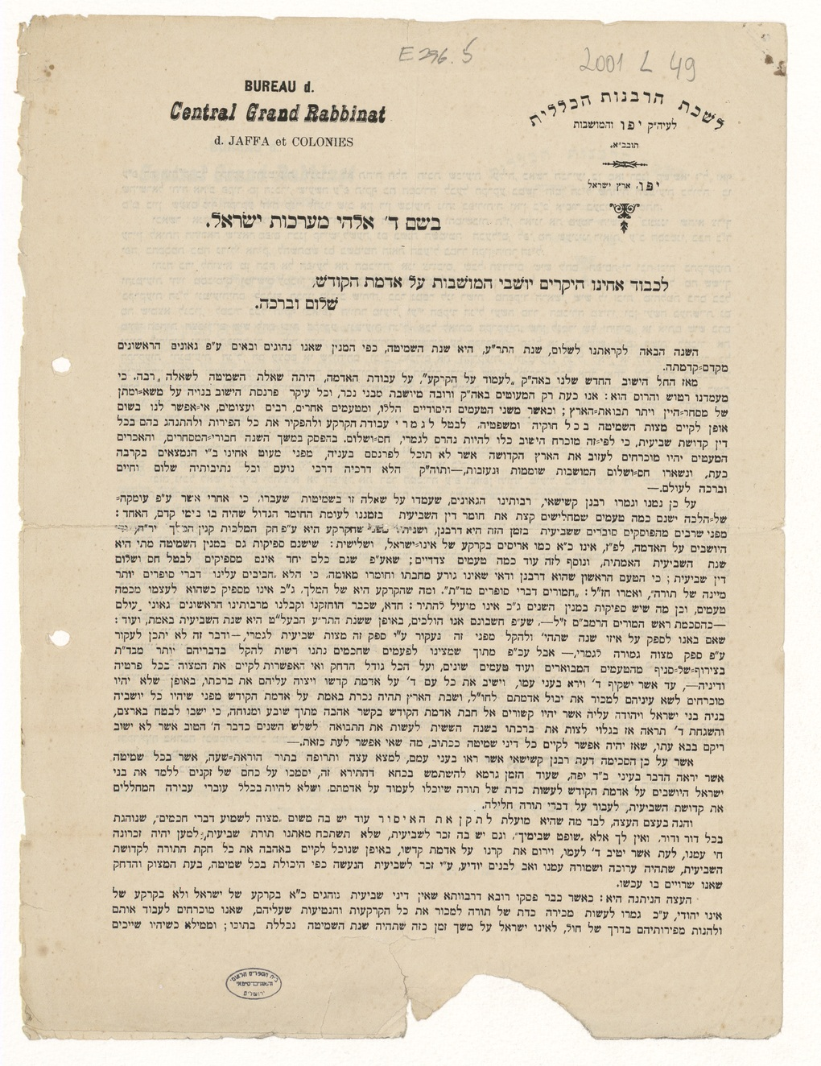

בשנת 1910 היישוב בארץ ישראל היה קצת יותר מבוסס אבל עדיין לא חזק ממש. הרב אברהם יצחק הכהן קוק שהיה אז הרב של "יפו והמושבות" החליט שיש צורך להמשיך בנוהג של "היתר מכירת הקרקעות" לשם ביסוס של יישוב היהודים בארץ ישראל. במכתב זה הוא כותב לכל החקלאים באזור ליפו ומבקש מהם לסדר את מכירת השדות שלהם דרך הרבנות המרכזית שלו ביפו.
היו רבנים שהתנגדו להחלטתו, במיוחד הרב של העיר צפת, 'הרידב"ז' שהיה מקורב של הרב קוק.
הייתה התכתבות סוערת ביניהם אודות שמיטה וכיצד חייבים לשמור את השמיטה.

5
פולמוס השמיטה - 1924

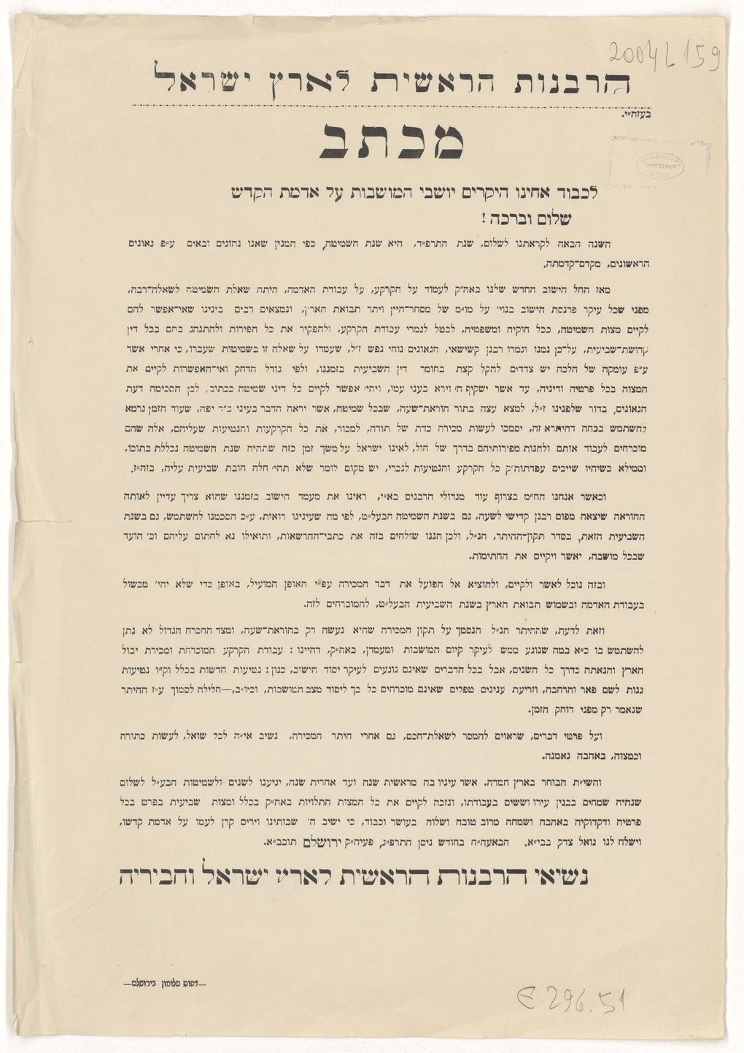

בשנת 1924 היישוב בארץ ישראל היה עוד יותר מבוסס אבל עדיין לא מספיק חזק בעיני הרב קוק להסתדר ללא ההיתר מכירת הקרקעות. בתקופה זו הרב קוק כבר עבר לירושלים והוא נמנה להיות הרב הראשי של ארץ ישראל. בכרוז פה הוא קורא יחד עם הרב הראשי הספרדי, הרב יעקב מאיר, לחקלאי ארץ ישראל לחתום על מכירת הקרקעות כדי להמשיך ולבסס את קיומם של היישובים בארץ.

6
פולמוס השמיטה - 1924

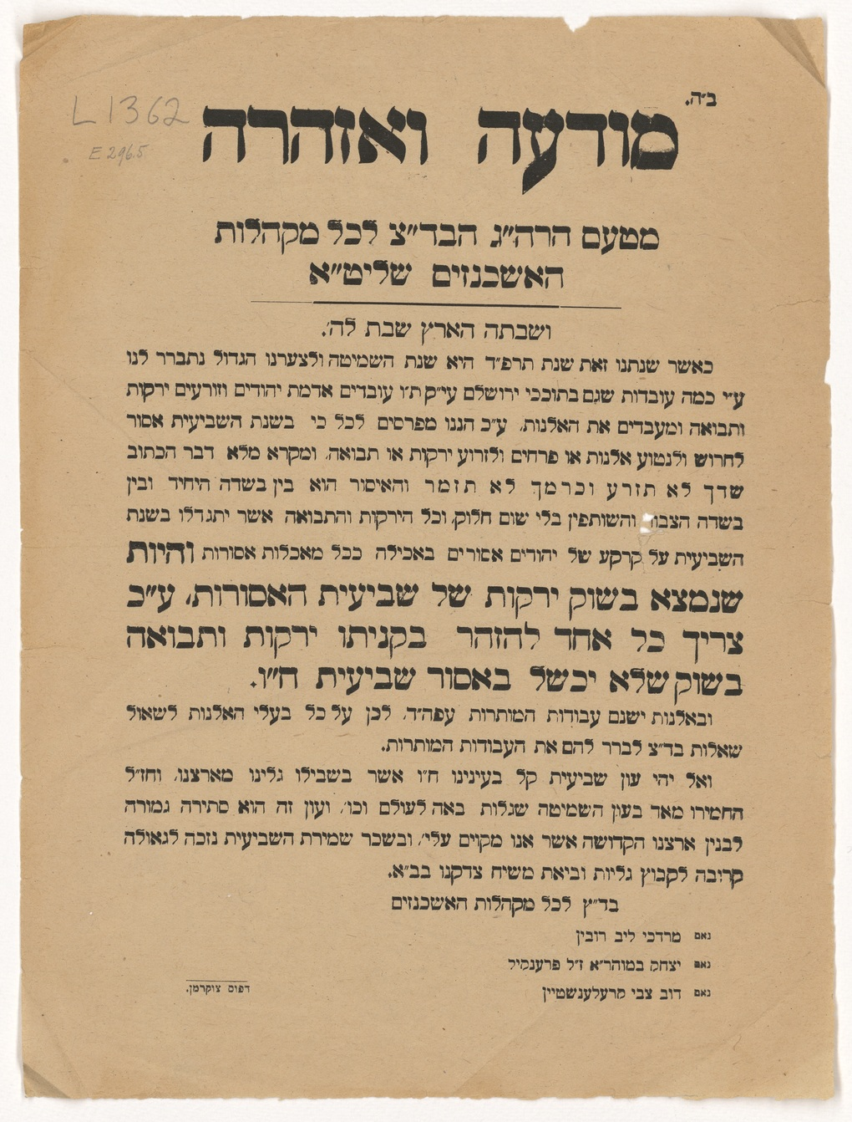

בשנת 1924 הרבנות הראשית תמכה בהיתר המכירה. היו גם רבנים שונים שהתנגדו למכירה זו. בכרוז זה של רבני בד"ץ האשכנזים בירושלים קוראים לכל אחד ואחד להיזהר בקניית פירות וירקות שלא יקנו מאנשים שעבדו בשדותיהם על פי ההיתר. בכרוזים אחרים הם גם מונים חנויות שמועדפות לקנייה בהן. פה הם טוענים שכל מכירת הקרקע היא "סתירה גמורה לבניין ארצנו הקדושה ובשכר שמירת שביעית נזכה לגאולה קרובה לקבוץ גלויות וביאת משיח צדקנו"

דף עבודה - פולמוס השמיטה

כרוז 1
1) באיזה שנה פרסמו את היתר המכירה בפעם הראשונה? __________________________

2) מה הייתה התלבטותם של אנשי המושבות של הברון רוטשילד? _____________________
____________________________________________________________________
____________________________________________________________________
3) מה הייתה הצעתו של הרב מוהילבר? ________________________________________
____________________________________________________________________
____________________________________________________________________
4) איזה רב חשוב נוסף תמך בהיתר? __________________________________________
5) איזה תנאי הטיל הרבנים בהיתר זה? ________________________________________
____________________________________________________________________

כרוז 2
1) איזה רבנות התנגדה בתוקף להיתר המכירה? __________________________________
2) מה הייתה טענתם העיקרית של אלו שהתנגדו להיתר? ____________________________
____________________________________________________________________
3) מי היו הרבנים המתנגדים (שמם)? __________________________________________
____________________________________________________________________

כרוז 3
1) על איזה מושבה מסופר כאן? ______________________________________________
2) מה הם החליטו לעשות במשובה זו? _________________________________________
____________________________________________________________________
3) למה זה מעורר את כעסו של הברון? _________________________________________
____________________________________________________________________
4) מה עשה הברון כתגובה? _________________________________________________
____________________________________________________________________
5) האם הוא הצליח לשכנע את אנשי המקום? ____________________________________
6) מה מטרתה של הכרוז שמופיע פה? __________________________________________
____________________________________________________________________

כרוז 4
1) מאיזה שנה הכרוז הזה? _________________________________________________
2) מי הרב שמכין את המכירה בשנה זו? ________________________________________
____________________________________________________________________3) הרב של איזה עיר מתנגד לקיום ההיתר? ______________________________________
4) למה לדעתכם הרב במכתב פה חייב לבקש מהחקלאים לסדר את המכירה, האם הם לא רצו לקיים את התורה? ______________________________________________________
____________________________________________________________________

כרוז 5
1) מי הם הרבנים שמסדרים פה את המכירה? ___________________________________
2) מהו ההבדל המשמעותי בסמכות רבנים אלה עכשיו מאשר בשנים קודמות? _____________
___________________________________________________________________

כרוז 6
1) מהו תוכן הקריאה בכרוז זה? _____________________________________________
____________________________________________________________________
2) מהי הטענה בידי המתנגדים להיתר המכירה? __________________________________
____________________________________________________________________

